Question no 1.3

Date 30-07-2024

Question program to compute perimeter and area of a circle with a given radius

\*\*\*\*\*\*\*\*\*\*\*\*\*\*\*\*\*\*\*\*\*\*\*\*\*\*\*\*\*\*\*\*\*\*\*\*\*\*\*\*\*\*\*\*\*\*\*\*\*\*\*\*\*\*\*\*\*\*\*\*\*\*\*\*\*\*\*\*\*\*\*\*\*\*\*\*\*\*\*\*\*\*\*\*\*\*\*\*\*\*\*\*\*\*\*\*

Author : Amal Biju

Roll no :5

Semester :1

Programme : Bsc CS(DA)

\*\*\*\*\*\*\*\*\*\*\*\*\*\*\*\*\*\*\*\*\*\*\*\*\*\*\*\*\*\*\*\*\*\*\*\*\*\*\*\*\*\*\*\*\*\*\*\*\*\*\*\*\*\*\*\*\*\*\*\*\*\*\*\*\*\*\*\*\*\*\*\*\*\*\*\*\*\*\*\*\*\*\*\*\*\*\*\*\*\*\*\*\*\*\*\*

#include <stdio.h>

int main()

{  
int r;

float pi=3.14,area,perimeter;

printf(“enter the radius:”);

scanf(“%d”,&r);

area=pi\*r\*r;

printf(“Area=%f”,area);

perimeter=2\*pi\*r;

printf(“\nPerimeter=%f”,perimeter);

return 0;

}

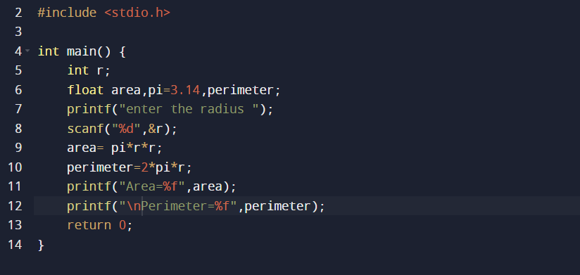

Output

